工程造价软件应用
课程教案

课程名称： | 工程造价软件应用
课 程 号：
课程学分： | 2
参考学时： | 48
课程性质： | 专业必修课
适用专业： | 土木工程类专业
上课时间：
授课教师：
负 责 人：
审核单位：

年 月 日
一、课程基本信息
课程名称 | 工程造价软件
课 程 号 |  | 课程性质 | 专业必修课
开课部门 |  | 课程负责人
课程团队
授课学期 |  | 学分/学时 | 2/48
授课语言 | 汉语
先修课程 | 土木工程测量
课程简介 | 《工程造价软件应用》是工程管理专业一门专业课。课程内容包括软件应用基础、建筑工程计量和建筑工程计价三个部分。它是兼顾理论性与实用性、注重实际应用能力培养的课程。课程系统介绍建设工程工程量清单编制的方法和操作步骤，通过学习，掌握应用计算机进行工程量清单编制的基本过程和计算方法。培养学生的利用计算机软件进行工程估价的基本能力，为后续相关估价课程的学习以及利用计算机解决工程造价领域上的问题打下良好的基础。
授课班级

- 课程授课教案

第3章，共6章
讲课主题 | 结构工程量的计算
学时 | 10学时
教学目标 | 本篇主要介绍结构工程如何识图，如何从清单定额和平法图集角度分析图纸，确定需要算什么以及如何算的问题；同时讲解如何应用广联达BIM土建计量平台GTJ2021软件，手动完成结构构件柱、梁、板、楼梯及基础构件的新建、绘制，模型的建立以及工程量的计算。
教学重点、难点 | 本章的主要内容包括  1.掌握柱、梁、板、楼梯、基础等构件的图纸识读；  2.掌握柱、梁、板、楼梯、基础等构件的平法基本知识；  3.掌握柱、梁、板、楼梯、基础等构件的清单计算规则。  本章的教学重点:  1.通过图纸识读了解图纸信息；  2.绘制柱、梁、板、楼梯、基础等构件的三维算量模型；  3.汇总柱、梁、板、楼梯、基础等构件的钢筋和混凝土工程量。
教学设计
授课提纲及重难点分析 |  | 教学方法及课程思政设计 | 教学时间
任务四 柱的工程量计算  任务说明  根据《宿舍楼施工图》,首层框架柱结构布置见附图2“结施-04,柱墙结构平面图”。  要求在规定时间内，在广联达BIM土建计量平台 GTJ2021 软件中完成首层柱模型建立工作，并得到首层框架柱的混凝土及钢筋清单工程量。  任务分析 |  |  | 40min

1. 准备资料
全套施工图、《房屋建筑与装饰工程工程量计算规范》GB 50584—2013、《混凝土结构施工图平面整体表示方法制图规则和构造详图》(16G101-1)、广联达BIM土建计量平台GTJ2021等。
2. 分析任务
1)图纸识读
通过识读施工图附图3“结施-06”,本工程以框架柱为主，根据柱表可得到柱的截面信息。首层框架柱基本信息如表3-1（见本书P33页）所示。
2)现浇混凝土柱基础知识
(1)柱的清单计算规则。
现浇混凝土柱的清单计算规则如表 3-2 （见本书P34）所示。
(2)柱的平法知识。
柱类型有框架柱、框支柱、芯柱、梁上柱、剪力墙柱等。从形状上可分为圆形柱、矩形柱、异形柱等。
柱钢筋的平法表示有两种：一是列表注写方式；二是截面注写方式。
2)现浇混凝土柱基础知识
(2)柱的平法知识。
①列表注写
在柱表中注写柱编号、柱段起始标高、几何尺寸(含柱截面对轴线的偏心情况)、配筋信息、箍筋信息，如表3-3 所示。
柱号 | 标高 | 截面尺寸（mm） | 角筋 | B每侧中配筋 | h每侧中配筋 | 箍筋类型号 | 箍筋
KZ1 | 基顶~+2.95 | 500×550 | 4C25 | 2C20 | 4C25 | 1.（4×4） | C8@100
KZ1 | 2.95~+5.95 | 500×550 | 4C25 | 2C25 | 2C20 | 1.（4×4） | C8@100
KZ1 | 5.95~+8.95 | 500×550 | 4C22 | 2C22 | 2C18 | 1.（4×4） | C8@100
KZ1 | 8.95~+11.95 | 500×550 | 4C25 | 2C20 | 2C20 | 1.（4×4） | C8@100
箍筋类型如图3-1所示。
②截面注写
在同一编号的柱中选择一个截面，以直接注写截面尺寸和柱纵筋及箍筋信息的方式来表达柱平法施工图，如图3-2 所示。

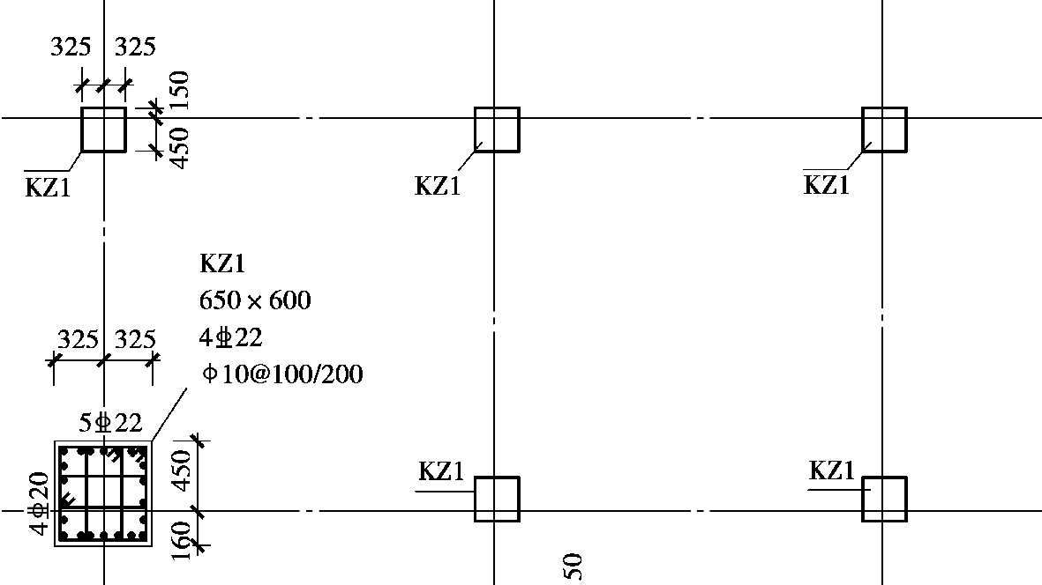
任务实施
柱的新建及绘制基本流程：新建柱并定义属性→做法套用→绘制柱→修改柱→汇总计算并查看工程量。
对柱构件建模,需要切换到“建模”选项卡下，在左侧“导航栏”中点击“柱”→“柱”,如图3-3 所示。
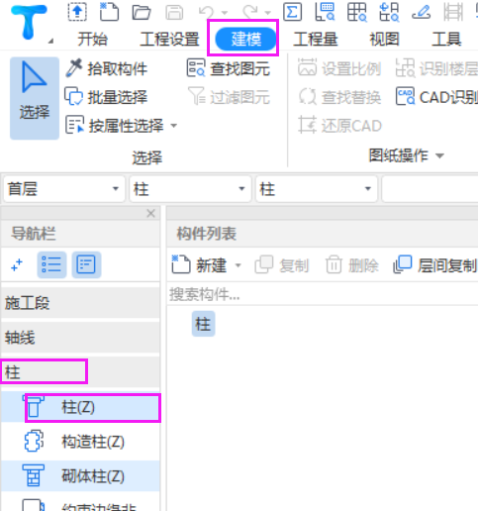
1.柱的新建

1)矩形框架柱
在“构件列表”中点击“新建”→“新建矩形柱”,如图3-4所示。
以首层1轴交A轴的框架柱 KZ-1为例，根据表3-1中KZ-1的信息，在“属性列表”中输入相应的属性值，框架柱的属性定义如图3-5所示。

- 小提示
全部纵筋：表示柱截面内所有的纵筋，如24C28。若纵筋有不同的级别和直径，则使用“+”连接，如4C28+16C22,本工程 KZ-1的全部纵筋值设置为空，采用角筋、B边一侧中部筋和H边一侧中部筋详细描述。
角筋：只有当全部纵筋属性值为空时才可输入，根据该工程图纸附图3“结施-6”的柱表知 KZ-1的角筋为 4C25。
B边一侧中部筋：只有当柱全部纵筋属性值为空时才可输入，KZ-1的B边一侧中部筋为2C20。
H边一侧中部筋：只有当柱全部纵筋属性值为空时才可输入，KZ-1的H边一侧中部筋为4C25。
箍筋：常用的箍筋输入格式有两种，一种为级别+直径+@+间距+肢数，加密间距和非加密间距用“/”分开，加密间距在前，非加密间距在后；另一种为数量+级别+直径+肢数，肢数不输入时按肢数属性中的数据计算。KZ-1的箍筋为C8@100(4×4)。

2)异形柱
图3-6中的异形柱 GBZ1还可以采用新建异形柱的方式编辑。在“构件列表”中点击“新建”→“新建异形柱”,在弹出的“异形截面编辑器”中绘制线式异形截面，点击“确认”按钮后，显示“属性列表”。
在“属性列表”中可以修改全部纵筋信息，也可以点击“属性列表”下方的“截面编辑”命令，在弹出的“截面编辑”窗口中修改钢筋信息，如图3-7所示。
3)参数化柱
本工程柱类型，无异形柱，这里以图3-6异形柱GBZ1为例。在“构件列表”中点击“新建”→“新建参数化柱”,在弹出的“选择参数化图形”对话框中，设置截面类型与具体尺寸，如图3-8所示。
点击“确认”按钮后显示“属性列表”。在“属性列表”中可以修改全部纵筋信息，也可以点击“属性列表”下方的“截面编辑”命令，在弹出的“截面编辑”窗口中修改钢筋信息，如图3-9 所示。
2.柱表的清单做法套用
定义好柱构件后，需要进行套用做法操作。套用做法是指构件按照计算规则计算汇总出做法工程量，方便进行同类项汇总，同时与计价软件数据对接。构件套用做法，可手动添加清单定额、查询清单定额库添加、查询匹配清单定额添加实现。首先双击“构件列表”中任意构件，在弹出的“定义”界面中点击“构件做法”命令，可通过查询清单库的方式添加清单，如图3-10所示。
在 KZ-1已套用清单的状态下，首先点击左上角空白处，选中所有清单；其次点击“做法刷”命令，如图3-12所示。
在弹出的窗口中点击“柱”的复选框，选择所有框架柱和梯柱，点击“确定”按钮，如图3-13所示，即可将所有框架柱和梯柱快速套用“矩形柱”清单。

3.柱的绘制
柱的绘制方式主要有4种命令：点、偏移、智能布置和镜像。
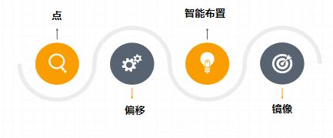
1)点绘制
若柱位于轴线与轴线的交点时，可采用“点”命令绘制柱。通过“构件列表”选择要绘制的构件KZ-1,这时默认绘制命令为“绘图”面板中的“点”命令，用鼠标捕捉1轴与A轴的交点，直接单击鼠标左键，就可完成柱 KZ-1的绘制，如图3-14所示。
2)偏移绘制
若柱不是位于轴线与轴线的交点时，可采用“偏移”命令绘制柱。如首层1轴上，C～D轴之间的TZ-1不能直接用鼠标选择点绘制，需要使用“Shift 键+鼠标左键”相对于基准点偏移绘制。首先在“构件列表”中选择TZ-1,然后把鼠标放在1轴和D轴的交点处，同时按下键盘上的“Shift”键和鼠标左键，弹出“输入偏移量”对话框。
由附图6“结施-14”图纸可知，TZ-1的中心相对于1轴与D轴交点向下偏移1500mm,在对话框中输入X=“0”,Y=“-1500”,表示水平方向偏移量为0mm,竖直方向向下偏移1500mm,如图3-15所示。
点击“确定”按钮，TZ-1就偏移到了指定位置，如图3-16所示。
3)智能布置
当图中某区域轴线相交处的柱都相同时，可采用“柱二次编辑”面板中的“智能布置”命令绘制柱。如附图3“结施-06”中，4轴、6轴与D轴的2个交点处都为KZ-9,即可利用此功能快速布置。首先在“构件列表”中选择KZ-9,在“柱二次编辑”面板中点击“智能布置”下拉菜单，选择按“轴线布置”,如图3-17所示。
然后在图框中框选要布置柱的范围，单击鼠标右键确定，则软件自动在所有范围内所有轴线相交处布置上KZ-9,如图3-18 所示。
4.柱的修改
框架柱主要使用“点”命令进行绘制，也可以使用“偏移”命令辅助“点”绘制。如果图纸中有相对轴线偏心的柱子，还可以利用“查改标注”和“对齐”命令来调整柱子的位置。
1)查改标注
选中图元KZ-1,点击“柱二次编辑”面板中“查改标注”命令，如图3-20所示。

点击柱四周的绿色数据，修改尺寸。回车依次按照图纸信息修改标注信息，全部修改后用鼠标左键单击屏幕的其他位置即可，单击鼠标右键结束命令，如图3-21所示。
2)对齐
此方法针对柱边平齐的多个偏心柱。首先调整目标柱的偏心，如图3-23 所示，首层1轴与A轴交点处的KZ-1的偏心已调整完毕，则点击“修改”面板中的“对齐”命令，选择KZ-1的下边线，选择A轴与2轴交点处的KZ-4的下边线，即可完成KZ-4的下边线与 KZ-1 的下边线对齐。
5.汇总计算
点击“工程量”选项卡，在“汇总”面板中点击“汇总计算”命令，如图3-24所示。
在弹出的“汇总计算”窗口中勾选首层柱，点击“确定”按钮，完成后在“报表”面板中点击“查看报表”命令，如图3-25所示。
1)柱土建工程量
在弹出的“报表”窗口依次点击“土建报量表”→“做法汇总分析”→“清单汇总表”,如图3-26 所示，首层框架柱及梯柱的清单工程量如表 3-4 所示。
2)柱钢筋工程量
在弹出的“报表”窗口，依次点击“钢筋报表量”→“明细表”→“构件汇总信息明细表”,如图3-27所示，首层框架柱及梯柱的钢筋工程量如表 3-5（见本书P45） 所示。
知识拓展
1.转换图元
如果需要把一个已经绘制完成的图元的名称替换成另一个名称，例如要把KZ-4修改为KZ-1,除了删除后重新绘制外，还可以使用“转换图元”功能。选中图元KZ-4,单击鼠标右键，在出现的菜单中选择“转换图元”,则会弹出“转换图元”对话框，如图3-28所示。目标构件选中 KZ-1,点击“确定”按钮即可。
2.显示与隐藏柱图元及柱名称
(1)在“视图”选项卡下的“用户界面”面板中点击“显示设置”命令，在弹出的窗口中选择“图元显示”,调整是否勾选柱的“显示图元”和“显示名称”,如图3-29所示。
(2)通过快捷键来调整构件图元显示状态，如点击键盘“Z”键调整柱图元的显示状态，点击键盘“Shift+Z”组合键调整柱名称的显示状态。

任务五 梁的工程量计算  任务说明  根据《宿舍楼施工图》,首层框架梁结构布置见附图4“结施-07,2.95标高层梁平法施工图”。  要求在规定时间内，在广联达BIM土建计量平台GTJ2021软件中完成首层现浇混凝土梁的模型建立工作，并得到首层梁的混凝土及钢筋清单工程量。  任务分析  1. 准备资料  全套施工图、《房屋建筑与装饰工程工程量计算规范》GB 50584—2013、《混凝土结构施工图平面整体表示方法制图规则和构造详图》(16G101-1)、广联达BIM土建计量平台GTJ2021等。  2. 分析任务  1)图纸识读  识读本工程图纸，根据附图4“结施-07”,可知首层有框架梁和非框架梁两种类型。框架梁为KL1～KL7,非框架梁为L1～L9,主要信息如表3-6（见本书P48）所示。  2)现浇混凝土梁基础知识  (1)梁的清单计算规则。现浇混凝土梁的清单计算规则如表3-7所示。  (2)梁的平法知识。  梁类型有楼层框架梁、屋面框架梁、框支梁、非框架梁、悬挑梁等。梁平面布置图上采用平面注写方式或截面注写方式表达。  ①平面注写  在梁平面布置图上，分别在不同编号的梁中各选一根梁，在其上以注写截面尺寸和配筋具体数值的方式来表达梁平法施工图，如图3-30所示。  平面注写包括集中标注与原位标注，集中标注表达梁的通用数值，原位标注表达梁的特殊数值。当集中标注中的某项数值不适用于梁的某部位时，则将该项数值原位标注。施工时，原位标注取值优先。  ②截面注写  在分标准层绘制的梁平面布置图上，分别在不同编号的梁中各选择一根梁用剖面号引出配筋图，并在其上注写截面尺寸和配筋具体数值的方式来表达梁平法施工图，如图4.2-2所示。  ③框架梁钢筋类型及软件输入方式及说明见表4.2-3（见本书49）。  任务实施  梁的新建及绘制基本流程：新建梁并定义属性→做法套用→绘制梁→梁的二次编辑→汇总计算并查看工程量。  对梁构件建模，需要切换到“建模”选项卡下，在左侧“导航栏”中点击“梁”→“梁”,如图3-32 所示。 |  | 40min

1.梁的新建
1)矩形框架梁
在“构件列表”中点击“新建”下拉菜单，选择“新建矩形梁”,如图3-33所示。
以首层D轴的框架梁 KL7为例，根据表3-6（见本书P48）中KL1的信息，在“属性列表”中输入相应的属性值，框架梁的属性定义如图3-34所示。

- 小提示
结构类别会根据构件名称中的字母自动生成，也可根据实际情况进行选择，梁的类别下拉框选项中有7类，按照实际情况，此处选择“楼层框架梁”,如图3-35所示。
(1)跨数量：梁的跨数量，直接输入5。没有输入的情况下，提取梁跨后会自动读取。
(2)箍筋：KL7(5)的箍筋信息为C8@100/200(2)。
(3)肢数：通过点击3点按钮可以选择肢数类型，KL7(5)为2肢箍。
(4)上部通长筋：根据图纸集中标注，KL7(5)的上部通长筋为2C20。
(5)下部通长筋：根据图纸集中标注，KL7(5)无下部通长筋。
(6)侧面构造或受到扭筋(总配筋值):格式(G或N)数量+级别+直径，其中G表示构造钢筋，N表示抗扭构造筋，根据图纸集中标注，KL7(5)有构造钢筋6根+三级钢+20的直径(G6C20)。
(7)拉筋：当有侧面纵筋时，软件按“计算设置”中的设置自动计算拉筋信息。当前构件需要特殊处理时，可根据实际情况输入。

2)非框架梁
非框架梁的属性定义同矩形框架梁，对于非框架梁，在定义时，需要在属性的“结构类别”中选择相应的类别，如“非框架梁”,其他属性与矩形框架梁的输入方式一致，如图3-36 所示。
2.梁的清单做法套用
梁构件新建完成后，需要进行套用做法操作，具体操作方法与柱做法套用一致。框架梁和非框架梁的混凝土清单如图3-37所示。
3.梁的绘制
1)直线
本工程中KL1～KL7都可采用直线绘制。若梁是悬挑梁，如L7,首先在“构件列表”中选择L7,再在“绘图”面板点击“直线”命令，并点击“点加长度”前的复选框，在长度中输入3300,在反向长度中输入1500,同时单击1轴与C轴的交点和“Shift”键，在弹出的窗口中输入“X=0,Y=1820”,并点击“确定”按钮，将鼠标放到2轴上，出现黄色正交图标，如图3-38所示，单击鼠标左键确定终点，最后单击鼠标右键确定，即可完成L7的绘制。
2)智能布置
若梁在轴线上，可采用“智能布置”命令完成绘制。如首层A轴上的KL5,首先在“构件列表”中选择KL5,然后点击“智能布置”的下拉菜单，选择“轴线”,最后点选相应的轴线即 A轴，即可完成此轴线上KL5的绘制，如图3-39 所示。

3)对齐
梁按照“直线”命令或者“智能布置”命令绘制时，默认为居中绘制，而实际上，梁中心与轴线一般都存在偏心，通常都与框架柱一侧平齐，如KL7与D轴上柱内侧边平齐，因此，可利用“修改”面板中的“对齐”命令进行修改，如图3-40所示。点击“修改”面板中的“对齐”命令，先点选D轴上任意柱的内侧边线，再点选梁内侧的边线，则对齐成功。
4)镜像
若图纸中有梁处于对称位置，则可采用“修改”面板中的“镜像”命令完成绘制。如首层 KL2、KL3、L3是左右对称的，则可先绘制左侧的梁，然后框选绘制完成的梁，点击“镜像”命令，因左、右两侧根据5轴对称，直接点击A轴与5轴交点，再点击D轴与5轴交点，如图3-41所示，软件弹出“是否要删除原来的图元”的窗口，选择“否”,右侧的梁全部布置成功。
5)偏移
若梁端点不在轴线的交点或其他捕捉点上，则可采用“偏移”命令完成绘制，即“Shift+左键”的方法。如KL6,两个端点分别是1轴与C轴交点偏移“X=-1500,Y=0”、9轴交C轴交点偏移“X=1500,Y=0”。在绘制时，将鼠标放在轴线的交点，同时按下“Shift+左键”,在弹出的“请输入偏移值”窗口中输入相应的数值，点击“确定”按钮，这样就选定了第1个端点，再采用同样的方法确定第2个端点，如图3-42所示。
4.梁的二次编辑
1)梁的原位标注
梁绘制完成后，只是对梁集中标注的信息进行了输入，还需要进行原位标注的输入。
由于梁是以柱和墙为支座的，提取梁跨和原位标注之前，需要绘制好所有的支座。这时图中的梁显示为粉色，表示还没有进行梁跨提取和原位标注的输入，此时计算的梁钢筋工程量比实际工程量偏小，需进行原位标注，使颜色变绿后才能正确计算梁的钢筋工程量。软件中用粉色和绿色对梁进行区别，目的是提醒哪些梁还未进行原位标注，便于检查，防止出现忘记输入原位标注而影响最终结果的情况。
软件中一般有两种方法进行原位标注：一种是“原位标注”命令；另一种是“平法表格”命令，如图3-43 所示。
(1)原位标注。
梁的原位标注主要有支座钢筋、跨中钢筋、下部钢筋、架立钢筋和次梁加筋。另外，梁变截面尺寸也需要在原位标注中输入。下面以D轴KL7为例，介绍梁的原位标注输入。在“梁二次编辑”面板中点击“原位标注”命令，鼠标左键单击选中要标注的梁KL7,绘图区梁的四周会出现原位标注的输入框。
按照图纸标注中KL7的原位标注信息按顺序输入，在“1跨左支座筋”输入5C20,如图3-44所示，然后按“Enter”键确定，跳到下一项“1跨跨中筋”,此处输入5C20,再次按“Enter”键，跳到下一个输入框，或者用鼠标选择下一个需要输入的位置“1跨右支座筋”,此处没有原位标注信息，不用输入，可以直接按“Enter”键确定，跳到下一项，继续输入，直到此根梁所有原位标注输入完毕。
(2)平法表格。
以梁 KL6为例，介绍梁的平法表格输入。在“梁二次编辑”面板中点击“

平法表格”命令，鼠标左键单击要标注的梁KL6,绘图区下方会出现梁平法表格，如图3-45 所示，可根据图纸信息在表格中输入钢筋数据。
对于图纸中没有原位标注的梁，如一些次梁，可先点击“原位标注”命令，单击鼠标左键选择相应的梁，再单击鼠标右键，则可直接完成梁的提取。通过“梁二次编辑”面板中的“重提梁跨”命令也可直接完成梁的提取，如图3-46所示。
2)梁标注的快速复制功能
分析附图4“结施-07”,可以发现图中存在很多同名的梁(如L1、KL2、KL3等),都在多个地方存在。这时，不需要对每道梁进行原位标注，直接使用软件提供的几个复制功能即可快速对梁进行原位标注。
(1)应用到同名梁。
如果图纸中存在多个同名称的梁，且原位标注信息完全一致，就可采用“应用到同名梁”功能来快速地实现原位标注的输入。
如附图4“结施-07”中，有14道L2,需要快速输入所有梁的钢筋信息。只需对一道L2进行原位标注，然后运行“应用到同名梁”功能。
点击“原位标注”命令，单击鼠标左键选择任意 L2,再单击鼠标右键，完成此根梁的原位标注。在“梁二次编辑”面板中选择“应用到同名梁”命令，如图3-47所示。软件提供了三种运用方法，包括同名称未提取跨梁、同名称已提取跨梁和所有同名称梁，如图3-48所示，根据实际情况选用即可。点击“查看应用规则”可查看应用同名梁的规则。
- 同名称未提取跨梁：指未识别的梁，显示为浅红色，这些梁没有识别跨长和支座等信息。
- 同名称已提取跨梁：指已识别的梁，显示为绿色，这些梁已经识别了跨长和支座信息，但是原位标注没有输入。
- 所有同名称梁：指不考虑梁是否已经识别。
(2)梁跨数据复制。
工程中不同名称的梁，梁跨的原位标注信息相同，或同一道梁不同跨的原位标注信息相同，通过该功能可以将当前选中的梁跨数据复制到目标梁跨上。把某一跨的原位标注复制到另外的跨，还可以跨图元进行操作，即可以把当前图元的数据刷到其他图元上。复制的内容主要是钢筋信息。
例如 L6,其0跨的原位标注与9跨完全一致，这时可使用梁跨数据复制功能，将0跨的原位标注复制到相同标注的9跨中。
①在“梁二次编辑”分组中选择“梁跨数据复制”,如图3-49所示。
②在绘图区域选择需要复制的梁跨，单击鼠标右键结束选择，需要复制的梁跨选中后显示为红色，如图3-50 所示。
③在绘图区域选择目标梁跨(第9跨),选中的梁跨显示为黄色，单击鼠标右键完成操作，如图3-51所示。
5.梁的吊筋和次梁加筋设置
在做实际工程时，吊筋和次梁加筋的布置方式一般都是在结构设计总说明中集中说明的，此时需要批量布置吊筋和次梁加筋。
本工程在结构设计总说明三，钢筋混凝土梁第三条 6.3表示“主次梁相交处，在主梁上次梁两侧(无论有无吊筋)应各加3个附加箍筋，间距50mm,直径及肢数同主梁箍筋，悬挑梁与端部次梁(边梁)相交处于悬挑梁内设置附加箍筋，数量3根”。在附图4“结施-07”中也对首层梁配筋图做了说明“

以上内容仅为本文档的试下载部分，为可阅读页数的一半内容。如要下载或阅读全文，请访问：https://d.book118.com/197051120034006030

